SPRAWOZDANIE KOŃCOWE
Akcji Masz Głos, Masz Wybór 2012
Zadania Dostępni Radni i Dostępne Sesje Rady

Drodzy Uczestnicy!
Prosimy Was, o podanie odpowiedzi na poniższe punkty i umieszczenie sprawozdania końcowego w aktualnościach, na stronie www.maszglos.pl. Wszelkie dodatkowe materiały (wycinki prasowe, zdjęcia, podsumowania ankiet, etc.), które Waszym zdaniem mogą dokumentować realizacje zadań prześlijcie na adres podany poniżej:
Anna Łukawska
Stowarzyszenia Szkoły Liderów
ul. Sienkiewicza 12/14, pok. 4D19;
00-010 Warszawa
Na Wasze sprawozdania czekamy do 30 listopada 2012 roku:

Formularz sprawozdania
- Nazwa organizacji: Jaworskie Forum Obywatelskie (grupa nieformalna) jest ideą skupiającą przedstawicieli różnych grup – mieszkańców, stowarzyszeń, radnych Jawora, posła na Sejm Dzieci i Młodzieży. Jest to otwarty projekt, który powstał dla realizacji celów akcji „Masz głos masz wybór”. Do tej pory spotykaliśmy się przy okazji różnych inicjatyw, wydarzeń w przestrzeni naszego miasta. Zawsze mamy wiele do powiedzenia i jeszcze więcej energii do działania. Mamy nadzieję, że wspólnie stworzymy dobry klimat wokół naszego miasta.
- Data przesłania sprawozdania cząstkowego: 30.06.2012 r.
- Telefon kontaktowy: 668 807 008
- Osoba do kontaktu (imię, nazwisko, tel. mail): Emilian Bera, 668 807 008, emil-bera@wp.pl
- Gmina i miejscowość objęta działaniami akcji Masz Głos, Masz Wybór: Gmina Jawor – Rada Miejska w Jaworze
- Partnerstwo i współpraca z innymi podmiotami (instytucje, grupy – prosimy o podanie, jeśli takie partnerstwo istnieje) .
radni Rady Miejskiej Jawora, Jaworskie Towarzystwo Sportowe, Stowarzyszenie Kobiet Aktywnych „Przed Siebie”, Fundacja Piłka CV, poseł na Sejm Dzieci i Młodzieży, lokalne media m.in. TV Jawor, Tygodnik Lokalny Nowa Gazeta Jaworska, Jaworska Szuflada, Radio Plus, Zespół Szkół w Jaworze Medyk.
- Działania podjęte w ramach akcji Masz Głos, Masz Wybór – prosimy o opisanie wszystkich działań, które podjęli Państwo, po przystąpieniu do akcji( ankiety/ sondy/ spotkania, itd.) .
Promocja udziału Jaworskiego Forum Obywatelskiego w akcji Masz Głos Masz Wybór;
26 maja 2012 r. – grupa radnych rozdaje „Karty Praw Mieszkańca”;
Organizacja „Święta Samorządu Lokalnego” – „Drzwi Otwartych Rady”. Specjalnie na potrzeby spotkania radnych z młodzieżą, przygotowane zostały gry i zabawy nt. samorządu terytorialnego, potyczki intelektualne oraz prezentacja historii jaworskiego samorządu. Każdy z uczestników miał zapoznać się z funkcjonowaniem Biura Obsługi Radnych, zabytkową Salą Rajców, Salą Komisji tematycznych Rady. Frekwencja zapewniona przez nauczycieli, lecz z powodu „trudności” z udostępnieniem Sali Rajców wydarzenie nie odbyło się. Przygotowanie do tego wydarzenia zajęło ponad miesiąc czasu. Na samym finiszu nie otrzymaliśmy Sali Rajców.
Spotkanie w szkole z uczniami w ramach lekcji WOS i Historii pt. „Lekcja o Samorządzie” w ramach: Młodzież ma głos!
Uruchomienie Kanału informacyjnego na YouTube Samorządowej TV:
Pierwszy odcinek:
http://www.youtube.com/user/SamorzadowaTVJFO
Radio Plus o Samorządowej TV:
http://www.legnica.fm/index.php/fakty/10248-samorzadowa-tv-ruszyla?fb_action_ids=329660173789379&fb_action_types=og.likes&fb_source=aggregation&fb_aggregation_id=288381481237582

- Ilość osób zaangażowanych w realizację zadania( uczestnicy, samorządowcy, itd.).
W realizację dotychczasowych zadań zaangażowało się około 30 osób. Każdy z uczestników ma do spełnienia jakiś fragment Masz Głosa, który składa się na całość zadania. Uzyskany dzięki takiej współpracy efekt synergii przynosi konkretne pozytywne efekty. Konkretyzując są to radni oraz stowarzyszenia. W
W realizację zadań akcji aktywnie włączyli się radni Rady Miejskiej Jawora, wspierając zadania swoją otwartością i udziałem w Samorządowej TV oraz podczas spotkania Młodzież Ma Głos.
- Udział władz samorządowych – prosimy o wskazanie osób, które wspierały Państwa działania i były w nie zaangażowane.
W realizację zadań zaangażowali się radni Rady Miejskiej Jawora, ponieważ to od ich zaangażowania zależało, czy oni sami, a także czy sesje będą „dostępne” dla mieszkańców Jawora. Nie można pominąć zaangażowania lokalnych mediów w promocję akcji MGMW w naszej gminie. Akcje wpiera poseł do Parlamentu Europejskiego Piotr Borys. Polscy parlamentarzyści Senator RP Józef Pinior oraz poseł RP Robert Kropiwnicki.
- W przypadku, organizowanych przez Państwa spotkań z mieszkańcami, prosimy o podanie daty spotkania, tematu spotkania, kto był organizatorem, ilu było mieszkańców oraz kto moderował to spotkanie.
- 26 maja w sobotę grupa radnych rozdawała przechodniom „Kartę Praw Mieszkańca”. Ze względu na małą ilość kart, akcja będzie wznowiona po wakacjach we wrześniu. Organizatorem było Jaworskie Forum Obywatelskie. W ramach „Lekcji o Samorządzie” uczestnik akcji przedstawił uczniom akcję MGMW. W lekcjach uczestniczyły trzy klasy.
- 18 października, o godz. 18.00 odbyło się spotkanie „Młodzież ma głos!” Pod taką nazwą odbyło się spotkanie radnych Rady Miejskiej w Jaworze z jaworską młodzieżą (uczniami jaworskich szkół). Jego pomysłodawcą oraz inicjatorem było Jaworskie Forum Obywatelskie, które od kilku miesięcy realizuje projekt m.in. utworzenia w naszym mieście Młodzieżowej Rady Miasta. Głównym celem spotkania było upowszechnianie idei samorządowych oraz wspieranie aktywności ludzi młodych w mieście. W pierwszej jego części radni miejscy: Tomasz Gaździcki, Ewelina Szynkler, Mirosław Koluszko, Emilian Bera, Tomasz Panasiuk, Tadeusz Zatorski, Teresa Prokopek – Stępniak i Andrzej Kobes zapoznali młodzież z rolą i zasadami funkcjonowania rady miasta oraz zadaniami radnych. Następnie odbyła się dyskusja, podczas której uczniowie gimnazjów oraz liceum zadawali pytania dotyczące nurtujących ich tematów, m.in. kto decyduje o wycinaniu drzew w mieście, czy można uczestniczyć w obradach Rady Miasta i zabierać głos podczas sesji, dlaczego prestiżowa impreza promująca nasze miasto – Targi Chleba – nie odbyła się w tym roku i jakie są szanse, aby odbywała się w latach następnych.
Spotkanie było zaprzeczeniem powiedzenia, że „dzieci i ryby głosu nie mają”, okazało się bowiem, że jaworska młodzież potrafi zabrać głos w wielu ważnych sprawach dotyczących naszego miasta, widzi problemy i potrafi wskazywać sposoby ich rozwiązania, z czego na pewno mogłyby skorzystać władze Jawora wzorem wielu innych miast.

- W jaki sposób zrealizowali Państwo zadanie Dostępni Radni? (dotyczy uczestnika, który realizował to zadanie)
Zadanie Dostępni Radni realizowaliśmy spotykając się bezpośrednio z radnymi w miejscu ich pracy, czyli podczas komisji oraz sesji rady. Spotkanie, na które zapraszaliśmy radnych przełamały bariery i zintegrowały radnych z mieszkańcami, jednocześnie pokazując, że radny również jest mieszkańcem Gminy i osobą do której można się zwracać z problemami.
Które z proponowanych rozwiązań wykorzystali Państwo w swojej gminie: Imienna skrytka pocztowa w Urzędzie Gminy, Dyżury radnych, Chat z samorządowcami, Ujednolicony imienny adres mailowy, E-Formularz, inne. Prosimy o szczegółowe opisanie realizacji zadania.
- W jaki sposób zrealizowali Państwo Zadanie Dostępne Sesje Rady? (dotyczy uczestnika, który realizował to zadanie)
Stworzyliśmy Samorządową TV, która z odcinka na odcinek coraz bardziej nabiera profesjonalnej oprawy oraz uznanie i zainteresowanie wśród mieszkańców. Samorządowa TV była emitowana w TV Jawor, a zapowiadająca się dalsza bliska współpraca, daje szanse na stały program i emisję Samorządowej TV w Jaworskiej TV. Niewątpliwym atutem Samorządowej TV, jest fakt, że udzielają się w niej radni wszystkich opcji Rady Miejskiej Jawora, zarówno ugrupowania sprawującego władzę jak i opozycji, co stanowi o zachowaniu obiektywnego przekazu z sesji Rady. Samorządowa TV z pewnością w najbliższej przyszłości będzie odgrywać coraz większe znaczenie, bowiem znajomość kanału STV na YOUTUBE jest coraz większa.
Które z proponowanych rozwiązań wykorzystali Państwo w swojej gminie: transmisja on- line, retransmisja, relacja, reportaże w prasie lokalnej, audycje radiowe, inne. Prosimy o szczegółowe opisanie realizacji zadania. 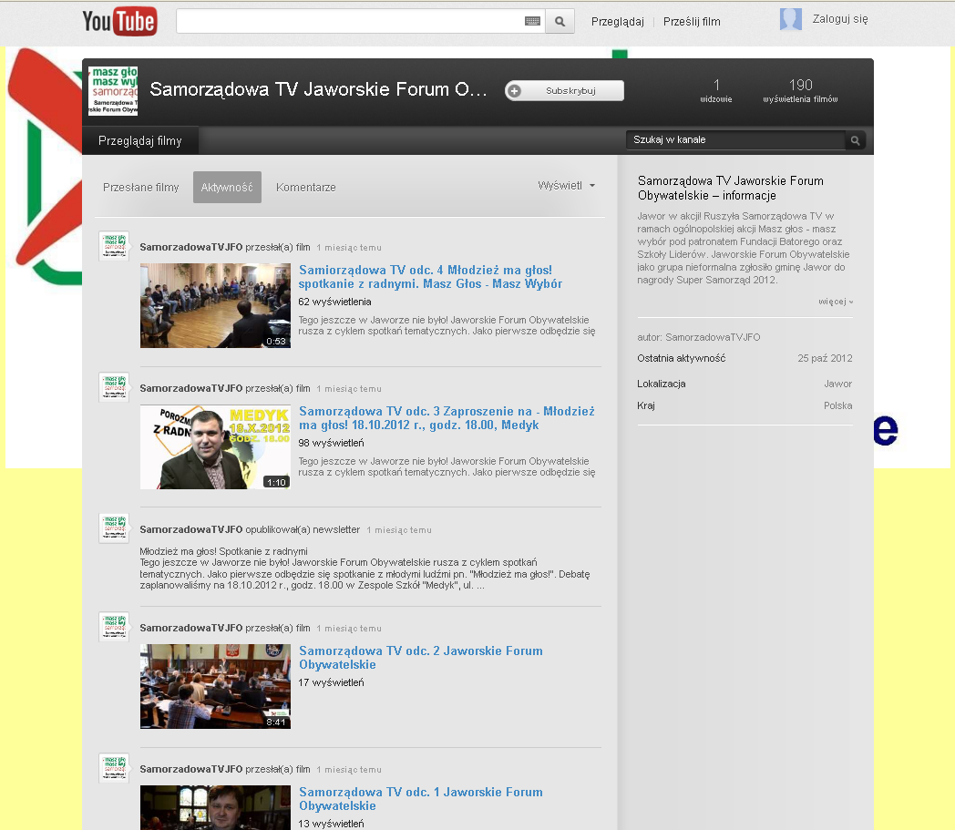
- Co uważają Państwo za swoje największe osiągnięcie w dotychczasowej realizacji zadań w ramach Akcji Masz Głos, Masz Wybór?
Kręcąc pierwszy odcinek Samorządowej TV, bez doświadczenia w nagrywaniu programu, bez wyrobionej marki, radni zaufali Jaworskiemu Forum Obywatelskiemu. Jeśli weźmiemy pod uwagę, że do tej pory nie było bieżących relacji z sesji Rady Miejskiej, to niewątpliwie STV wprowadza nową jakość, i jest nowym narzędziem do komunikowania się radnych z mieszkańcami. Liczymy, że STV będzie interaktywną oraz pełną misji inicjatywą.
- Jak oceniają Państwo zaangażowanie mieszkańców w działania związane z akcją?
- brak zaangażowania, 2- niskie zainteresowanie, 3- trudno powiedzieć, 4- dostrzegam zainteresowanie, 5- bardzo duże zaangażowanie )
1 2 3 4 5
- Dodatkowe uwagi.
Masz Głos – Masz Wybór – DZIĘKUJEMY!!!
W załączeniu zdjęcia ze spotkania Młodzież ma głos:
